งานสอบสวน
รายงานผลการปฏิบัติประจำเดือนประจำเดือน ธันวาคม 2566

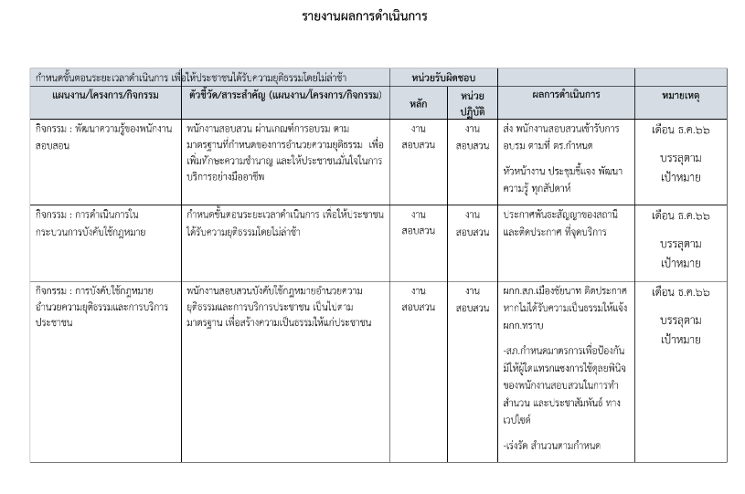
การดำเนินการพัฒนาบุคลากรและอำนวยความสะดวกประชาชน

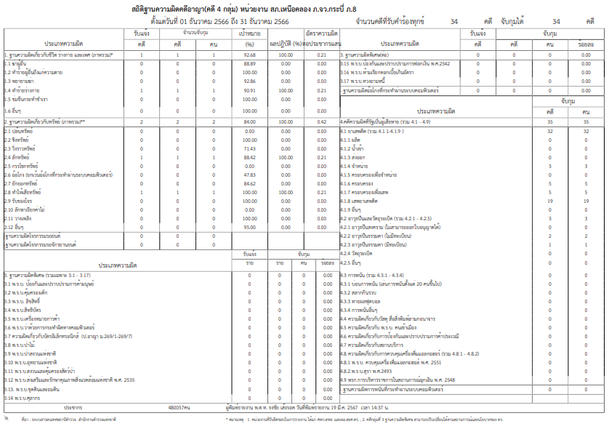
สรุปผลการปฏิบัติคดีอาญา จาก ระบบ CRIMES

